СХЕМА ГРАНИЦ ПРИЛЕГАЮЩЕЙ ТЕРРИТОРИИ

Утверждена
Постановление администрации городского
округа город Михайловка Волгоградской области
(наименование документа об утверждении,
включая наименование органа местного самоуправления,
принявшего решение об отверждении схемы)

от 23.07.2019 № 2082

Схема прилегающей территории ООО «Глобус»

- Местоположение прилегающей территории (адресные ориентиры) ул. Коммуны,д.136; г. Михайловка, Волгоградская обл.;
- Кадастровый номер объекта, по отношению к которому устанавливается прилегающая территория 34:37:010230:109;
- Сведения о собственнике и (или) ином законном владельце здания, строения, сооружения, земельного участка, а также уполномоченном лице: Щербаков Валерий Анатольевич; ул. Обороны, д. 67А, кв. 77; тел. 8-902-380-42-69;
- Площадь прилегающей территории: 747 (кв.м);
- Вид разрешенного использования земельного участка, по отношению к которому устанавливается прилегающая территория: для размещения объектов здравоохранения: под территорию стоматологической поликлиники;
- Наличие объектов (в том числе благоустройства), расположенных на прилегающей территории, с их описанием бетонное покрытие, брусчатка
- Площадь озелененной территории (при ее наличии _______кв.м), состав озеленения (при наличии - деревьев -_____ шт, газон, цветники -_____кв.м).
Обозначение характерных точек границ | Координаты, м (с точностью до двух знаков после запятой)
 | Х | Y
1 | 35244,63 | 19131,45
2 | 35295,66 | 19112,13
3 | 35300,79 | 19127,69
4 | 35266,77 | 19138,52
5 | 35265,45 | 19134,93
6 | 35247,31 | 19140,76

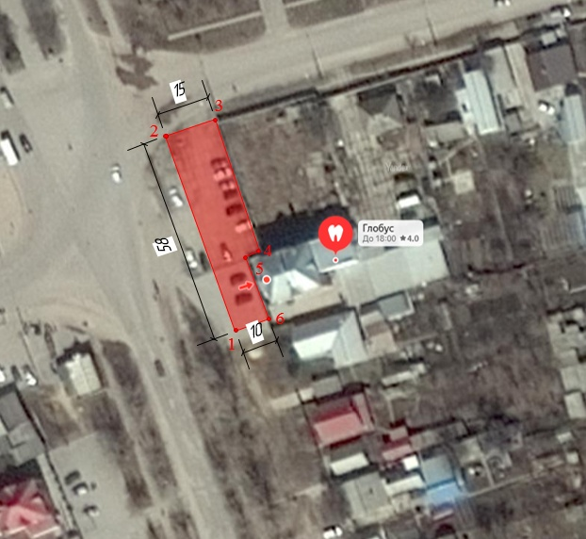

Масштаб 1:1000

Заявитель ___________ ___________________________

(подпись) (расшифровка подписи)

М.П.

(для юридических лиц и индивидуальных предпринимателей)

Условные обозначения:

 | граница прилегающей территории
- 1 | поворотная точка границ прилегающей территории
34:37:010230:109 | кадастровый номер земельного участка (объекта недвижимости), по отношению к которому устанавливается прилегающая территория
34:37:010214 | кадастровый квартал
____________ | граница кадастрового квартала
- - - - - - - | границы объектов, расположенных на прилегающей территории (отображается черным цветом)

